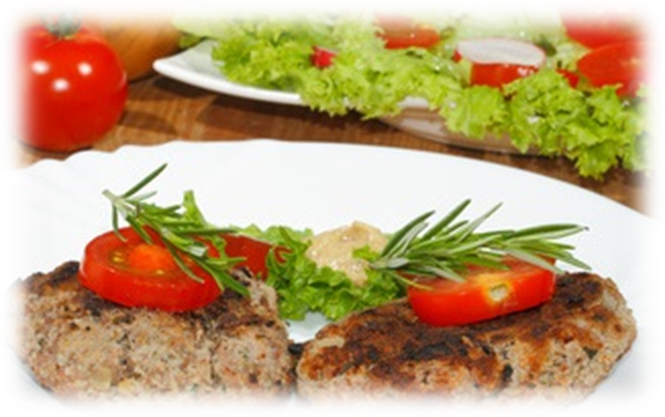Hör – Sprachzentrum

Speiseplan vom 01.12.25 bis 05.12.25

 | Montag | Dienstag | Mittwoch | Donnerstag | Freitag
Suppe | Gemüsecremesuppe Karotten Blumenkohl Erbsen Porree Bohnen Kohlrabi Sellerie Rosenkohl^{g,i}
Mittag-essen | Pancake^{a,a1,c,g}  Zimt und Zucker  Fruchtkompott | Tortellini Ricotta Spinat ^{a,a1,c,g}  Tomaten-Basilikumsoße  Salate ^{1,4,j,g} | Kartoffeltaschen mit Frischkäse gefüllt ^{g}  Blattsalat  Essig-Öl-Dressing^{1,j} | Bockwurst ^{8,i,j}  für Moslem Putenrote^{4,8,g,I,f}  Tomaten-Currysoße^{j}  Gabelspaghetti^{a,a1,c} Salate  Cocktail Dressing^{1,4,j g} | Spaghetti^{a,a1,c}  Gemüsebolognese ^{i}  Hartkäse gerieben^{1,2,g}  Grüner Salat Bio  Essig-Öl-Dressing^{1,j}
Vege-tarisch |  |  |  | Goudatasche^{1,a,a1,a4,c,g}  Gabelspaghetti^{a,a1,c} Grüner Salat Bio  Cocktail Dressing^{1,g}
Dessert |  | Schokoladenpudding mit^{g}  Birnenkompott | Vanillepudding^{g} | Erdbeerjoghurt^{g} | Dessertgebäck Muffin^{a,a1,c,f,g}
Unsere Mahlzeiten und Getränke enthalten teilweise Zusatzstoffe sowie Allergene Stoffe und deren Spuren (siehe separates Info-Blatt zu Allergenen) Unsere Blattsalate sind Bio aus der Rotach-Gärtnerei DE-ÖKO-006
= 

